Государственное бюджетное общеобразовательное учреждение прогимназия №698
Московского района Санкт-Петербурга «Пансион»

Квест-игра
для детей старшей группы
«Новогодние чудеса»

Воспитатели: Александрова Н.В., Соколовская И.А.

Цель: Создавать условия для развития познавательных и исследовательских способностей детей через эмоционально-положительный настрой во время игры.

Задачи:
-Продолжать формировать умение детей действовать самостоятельно, опираясь на свои знания и опыт;
-Развивать у дошкольников познавательный интерес, воображение, смекалку;
-Расширять и углублять представления детей о новогодних сказочных персонажах;
-Стимулировать поисково-познавательную деятельность;
-Продолжать развивать умение отвечать на вопросы и доказывать свою точку зрения;
-Развивать у детей умение работать в команде: помогать друг другу, находить совместные решения.

Предварительная работа:
Увидеть:
-Просмотр мультфильмов про Новый год, про зимние виды спорта; сказок: «Морозко», «Рождественская сказка» и т.д.
-Рассматривание иллюстративного материала (бумажный носитель, интерактив) о зимних персонажах, явлениях природы, о зимних видах спорта
-Наблюдение за зимними явлениями природы: снегопад, иней, метель, вьюга, образование сосулек, гололед и т.д.
-Рассматривание изображений в детских книгах, рассматривание репродукций
-Рассматривание предметов быта с зимней, спортивной и новогодней символикой: посуда, ткани и пр.
-Рассматривание новогоднего оформления в городе: гирлянды, елки, витрины и пр.
Услышать:
-Чтение литературных произведений:
*Кругосветный Дед Мороз -Анна Никольская
*Дед Мороз и его братья: зимние волшебники России -Ольга Колпакова
*Правдивая история Деда Мороза -Андрей Жвалевский, Евгения Пастернак
*Дед Мороз -Яков Тайц
*Как Дед Мороз на свет появился -Марина Москвина, Сергей Седов
*Настоящий Дед Мороз - Юлия Каспарова
-Разучивание стихов
-Прослушивание музыкальных произведений о зиме, о героях зимних сказок, рождественской музыки и т.д.
Узнать:
-Сбор и обсуждение информации о Дедах Морозах в разных странах: художественная, научная, познавательная, энциклопедическая литература
-Беседа «Где живет Дед Мороз?»
-Создание проблемных ситуаций, поиск значений необычных для детей слов (при помощи презентаций)
-О зимних видах спорта, символике;
-Знакомство со свойствами воды, льда и т.д.
Обыграть:
-Обыгрывание ситуаций: встреча друзей, поиск адресата, вручение подарков и т.д.
-Подвижные игры, спортивные, дидактические, настольные, сюжетно-ролевые игры
Создать:
-Опытно-экспериментальная деятельность (планирование РППС, КТП)
-Составление рассказов, сказок, загадок, синквейнов
-Макеты, лепка, коллективные работы, изготовление новогодних подарков, оформления
-Поделки на конкурс

Материалы для проведения квест-игры:
/Приложение №1/
-Интерактивный стол
-Мотив к деятельности: видеозапись «Снеговики»
/Приложение №2/
Картинки: Дед мороз, Санта Клауса, Снегурочка, рождественский эльф, олень, тройка лошадей, валенки и шапка деда мороза, сапоги и колпак Санта Клауса, сани, посох, очки, 2 бороды (длинная и короткая), 2 плоскостных мешка, льдинка.
/Приложение №3/
Снежинки, буквы Е, Л, К, А, замороженные в кусочках льда (для усложнения – льдинки д.б. не прозрачные); грелка с теплой водой; стаканчики по количеству детей; салфетки.
/Приложение №4/
Большие, открывающиеся шары 8 шт., в них новогодняя мишура и части пазлов.
Пазл- картинка с изображением столовых приборов.
/Приложение №5/
Акварельные краски; кисточки; стаканчики с водой; на белых листах белым восковым мелком нанесены изображения снежинок, только на одном листе – изображение снеговика.
/Приложение №6/
Игрушка Снеговик. Два подноса, ко дну каждого скотчем прикреплена половина картинки новогоднего мешка; подносы засыпаны снежинками (снежинки из бумаги или салфеток); знак «руками не трогать»; трубочки для коктейля
два подноса, на каждом посередине приклеена часть «новогоднего мешка» и засыпана снежинками; снежинки в большом количестве; трубочки одноразовые в стаканчиках, по количеству детей.
/Приложение №7/
Новогодний мешок; нераскрашенные деревянные фигурки – игрушки по количеству детей.

Организация:
Квест проводится для подгруппы детей (6-8 человек) в помещении группы.
Предметы-подсказки должны находиться в группе в центрах развития.
Дети заняты в центрах развития. На интерактивном столе появляется видеозапись «Снеговики» /Приложение №1/.
Дети обращают внимание, прислушиваются, подходят к столу, проявляют любопытство, интерес.
Снеговики: «Здравствуйте, ребята! Мы весёлые Снеговички! Сегодня мы были в гостях у Дедушки Мороза, и он прислал для вас новогодние подарочки. Но мы так просто их не отдадим! Выполните наши задания. Первое: посмотрите на нас внимательно и определите, что у нас Снеговиков лишнее (у Снеговичков – борода Деда Мороза). Посмотрите вокруг и найдите подсказку, куда двигаться дальше». Оглядываются и находят бороду Дела Мороза.
Задания в квест-игре воспитателем не озвучиваются. Дети сами догадываются, что, из чего, как надо сделать.

«Дед Мороз и Санта Клаус» /Приложение №2/
Оборудование | Задание
На подносе картинки: Дед Мороз, Санта Клауса; Снегурочка, рождественский эльф; олень, тройка лошадей; валенки и шапка деда мороза; сапоги и колпак Санта Клауса; сани, посох, очки, 2 бороды (длинная и короткая); 2 плоскостных мешка, льдинка. | Разложить картинки, принадлежащие Деду Морозу и Санта Клаусу.  Находят бороду Деда Мороза. Рядом картинки. Думают, рассуждают, советуются, догадываются. Раскладывают картинки для Санта Клауса и для Деда Мороза. На подносе остается льдинка.  Ключ: льдинка.
Эксперимент «Растопи льдинку» /Приложение № 3/
Оборудование | Задание
На подносе снежинки, буквы Е, Л, К, А, замороженные в формочках для льда; грелка с теплой водой; одноразовые стаканчики по количеству детей, кувшин с теплой водой; салфетки, подносы. | Дети находят поднос с льдинками, рассматривают их. Высказывают предположения, обсуждают, догадываются, что надо растопить льдинки. Действуют: кладут на теплую грелку, опускают в теплую воду, согревают дыханием… Помогают друг другу, подсказывают. В размороженных льдинках находят буквы и снежинки. Из полученных букв складывают слово – ЕЛКА.  Ключ: ЕЛКА.
«Волшебные шары на елочке» /Приложение № 4/
Оборудование | Задание
Большие, открывающиеся шары 8 шт. с новогодней мишурой и частями пазлов. | Дети находят на ЕЛКЕ большие шары. Рассматривают, изучают шары, рассуждают, высказывают предположения, пробуют открыть шары. Рассматривают содержимое, анализируют, обсуждают, складывают картинку.  Ключ: картинка со столовыми приборами.  Дети направляются в столовую.
«Зашифрованное послание» /Приложение № 5/
Оборудование | Задание
Акварельные краски; кисточки; стаканчики с водой; на белых листах белым восковым мелком нанесены изображения снежинок, только на одном листе – изображение снеговика. | Дети рассматривают предметы, рассуждают, обсуждают задание. Дают возможность высказаться, прислушиваются к мнению товарищей. Приходят к выводу, что с помощью красок надо проявить изображение. Действуют. Проявляются снежинки и один снеговик. Дети анализируют картинки, делают вывод, что снеговик лишний.  Ключ: снеговик.
«Легкие снежинки» /Приложение №6/
Оборудование |  | Задание
Игрушка Снеговик. Два подноса, ко дну каждого скотчем прикреплена половина картинки новогоднего мешка; подносы засыпаны снежинками (снежинки из бумаги или салфеток); знак «руками не трогать», трубочки для коктейля |  | Дети находят в группе Снеговика. Рассматривают предметы, анализируют ситуацию, обсуждают. Обращают внимание на знак «руками не трогать». Догадываются, что надо сдуть снежинки. Сдувают, находят картинки, соединяют их. Ключ: «новогодний мешок»
«Подарки» /Приложение №7/
Оборудование |  | Итог
В новогоднем мешке – подарки. |  | Передвигаются по группе, ищут, под елкой находят мешок: радуются, проявляют терпение, уступают девочкам, находят подарки.  Делятся впечатлениями.

/Приложение №1/
-Интерактивный стол
-Видеозапись «Снеговики»
/Приложение №2/
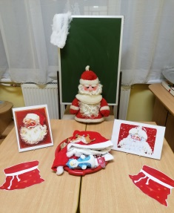
/Приложение №3/
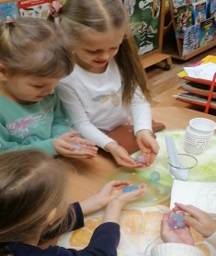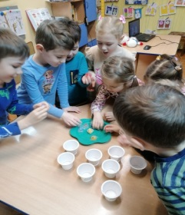
/Приложение №4/
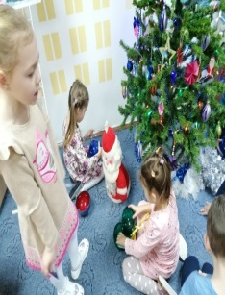

/Приложение №5/
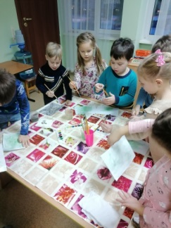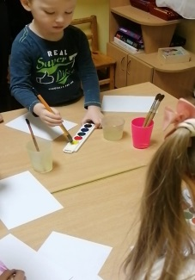
/Приложение №6/
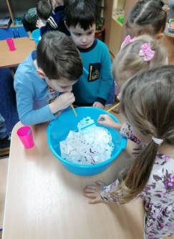
/Приложение №7/
